Mis muy queridos alumnos y alumnas,
Gracias por vuestra responsabilidad y la de vuestras familias en cuanto a la respuesta que estáis dando en la participación en las tareas telemáticas de la clase de Religión Católica.
Lo importante en esta asignatura, además de los conocimientos, es que sea un apoyo para ir descubriendo el valor de la esperanza y la superación de vuestros estados de ánimo en estos momentos, aún complicados.
Recordad las palabras que en muchas ocasiones os he repetido en clase: Los problemas vienen para todos/as pero cuando se afrontan desde la fe y la esperanza, se viven desde otra perspectiva.
Recordad las palabras de Jesús: “Yo soy el camino, la verdad y la vida”.

TAREA DE LA SEMANA DEL 18 AL 22 DE MAYO
SEXTO DE EDUCACIÓN PRIMARIA

Los Sacramentos al servicio de la Misión de la Iglesia.
En esta semana repasaremos los siguientes contenidos:
-Los Sacramentos en la Biblia. La institución de los Sacramentos tiene su origen en la Biblia, en el Nuevo Testamento.
-Contenido de los Sacramentos.
-El Sacramento de la Confirmación es el Sacramento por el cual los cristianos/as reciben la fuerza del Espíritu Santo para ser testigos ante el mundo de su fe en Jesús y vivir según su mensaje.

TAREA DE LA SEMANA:
1º SESIÓN.
- Buscamos en la Biblia y completamos la ficha. Si no disponemos de Biblia impresa, podemos utilizar la Biblia online. En caso de consultar la Biblia online solamente ponemos la cita bíblica en el buscador y copiamos la respuesta.
No es necesario hacer las tablas. Basta con poner la cita y contestar.
Os recuerdo la importancia de escribir en bolígrafo o marcar bien el lápiz.
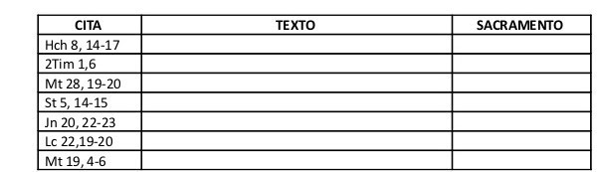

2º SESIÓN.
- “Adivina, adivinanza”. Pensemos y completamos las adivinanzas.
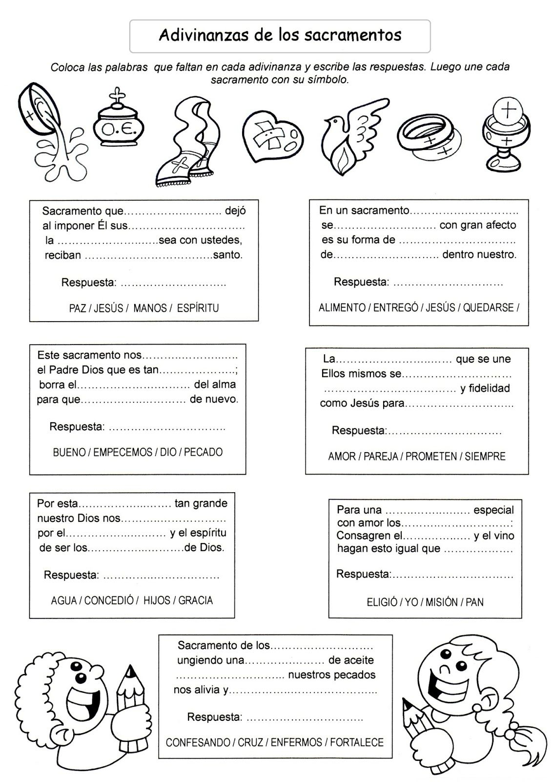

Os recuerdo que esta semana me tenéis que enviar la tarea de la 1º y 2º sesión al correo electrónico de la Seño Jerónima:
caparrossolerjeronima@gmail.com

Os recuerdo que también podéis consular el blog:
unlibroentrelasmanos.blogspot.com

